Evaluation sommative : Emploi, logement, eau

CONDITIONS DE REALISATION  - Travail autonome  - Aucun document autorisé  - Respect des consignes  - Durée 40 minutes | CRITERES DE REUSSITE  - non respect du temps – 1 point  - non respect des consignes – 1 point  - travail non autonome – 1 point

Situation :
C'est un classique du retour des vacances, raconte cet assureur, on rentre chez soi les bras remplis de bagages et la tête pleine de souvenirs. Et là, le retour sur terre est terrible, la maison est sans dessus dessous. On croit tout d'abord à un cambriolage puis on s'aperçoit que nos pieds "trempent". Toute la maison est dans l'eau. Oh, pas des mètres mais suffisamment pour que l'eau ai pénétré partout pas infiltration. Tous les meubles sont touchés, quand ce n'est pas l'électroménager.
Que s'est-il donc passé ? Cela va du robinet laissé ouvert par négligence à la rupture de canalisation.
En rez-de-chaussée, cela ne concerne qu'un foyer mais en étage, les voisins du dessous subissent également le sinistre.
C'est là que surviennent les coups de fil : Que dois-je faire, le plombier, la déclaration de sinistre, le constat amiable de dégâts des eaux et … la facture d'eau, Car, bien entendu le compteur a continué de tourner tout le temps que l'eau inondait la maison.
Certaines compagnies d'assurance proposent une garantie spéciale facture dans les cas de dégâts des eaux mais il faut être très vigilant car les clauses d'exclusion de garanties sont très nombreuses et peu de sinistres rentrent en fait dans le cadre. Mieux vaut bien lire entre les lignes…

1 – ANALYSE DE LA SITUATION

1.1 – Enoncer brièvement le problème posé dans la situation.

………………………………………………………………………………………………………………………………………………………………………………………………………
………………………………………………………………………………………………………………………………………………………………………………………………………
………………………………………………………………………………………………………………………………………………………………………………………………………
………………………………………………………………………………………………………………………………………………………………………………………………………
………………………………………………………………………………………………………………………………………………………………………………………………………
………………………………………………………………………………………………………………………………………………………………………………………………………

1.2 – Indique les causes possibles des sinistres constatés.

………………………………………………………………………………………………………………………………………………………………………………………………………
………………………………………………………………………………………………………………………………………………………………………………………………………
………………………………………………………………………………………………………………………………………………………………………………………………………

1.3 – Préciser les formalités administratives que l'assuré doit réaliser dès constatation du sinistre.

………………………………………………………………………………………………………………………………………………………………………………………………………
………………………………………………………………………………………………………………………………………………………………………………………………………
………………………………………………………………………………………………………………………………………………………………………………………………………
………………………………………………………………………………………………………………………………………………………………………………………………………
2 – MOBILISER LES CONNAISSANCES UTILES

Vous rentrez chez vous hier soir et constatez que la canalisation principale de votre logement s'est rompue. Tout le parquet est abîmé, les tapisseries se décollent et vos meubles sont bons à jeter. Votre voisin du dessous constate que l'eau s'écoule chez lui le long des murs. Sa tapisserie se décolle. Vous êtes tous deux domiciliés au 15 rue Robespierre à Avignon. Vous habitez un très vieil immeuble. Vous êtes assurés à la MAIF sous le numéro 22543879 X. L'immeuble est assuré par AXA N° 548654LM. Votre voisin, Monsieur Luc FALQUES est assuré à la GMF sous le numéro 4578925 p. Le syndic de l'immeuble est Talgo SA à la même adresse que vous.

  - – Compléter le constat amiable de dégâts des eaux à l'aide des informations données.
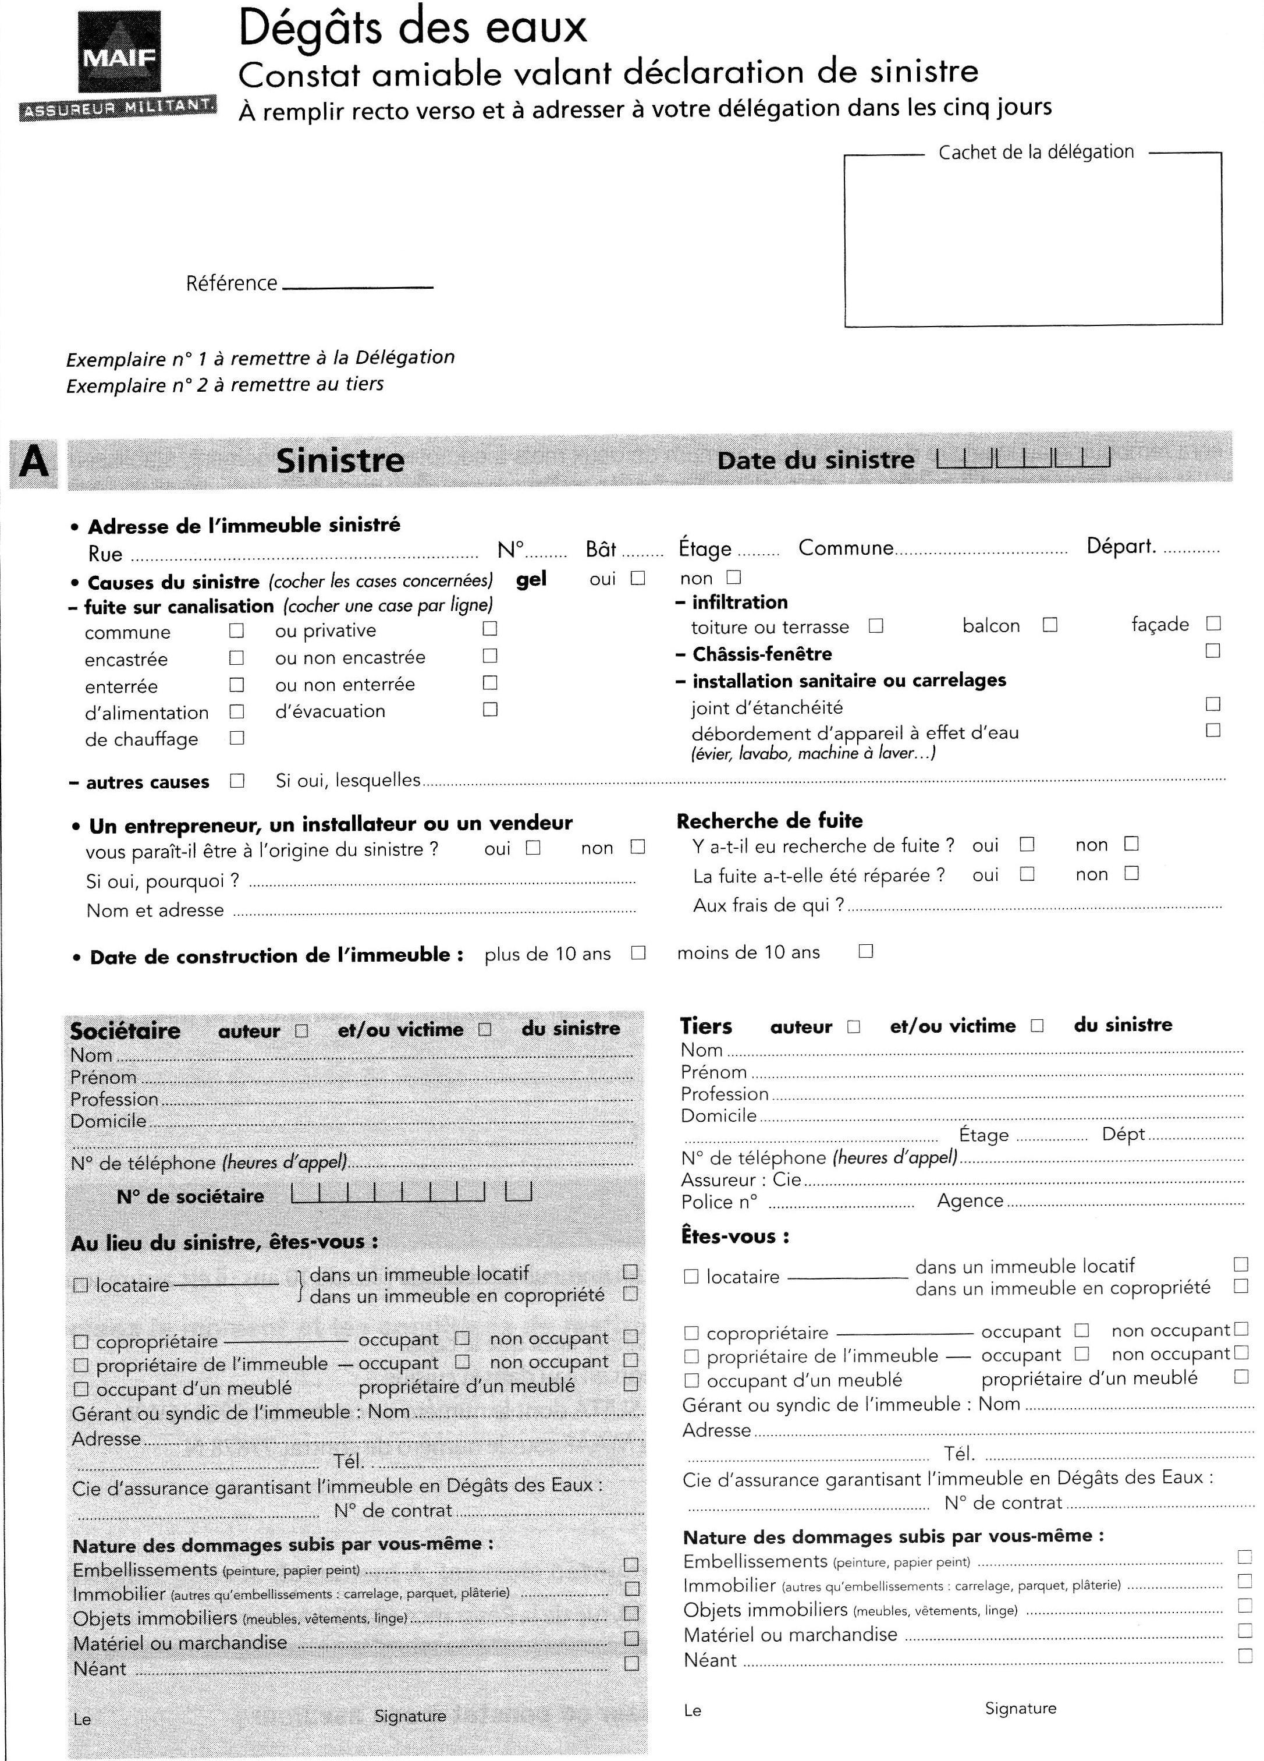

2.2 – Préciser le délais dans lequel vous devez faire parvenir ce constat à votre assureur.

………………………………………………………………………………………………………………………………………………………………………………………………………
………………………………………………………………………………………………………………………………………………………………………………………………………
Suite à cette fuite, vous décidez d'être vigilant sur votre consommation d'eau car vous craignez une facture "salée" et décidez également de lire attentivement cette future facture.

2.3 – Citer 5 mesures individuelles permettant de réduire sa facture d'eau.

× …..………………………………………………………………………………………………………………………………………………………………………………………………
× ..…………………………………………………………………………………………………………………………………………………………………………………………………
× ……………………………………………………………………………………………………………………………………………………………………………………………………
× ……………………………………………………………………………………………………………………………………………………………………………………………………
× ……………………………………………………………………………………………………………………………………………………………………………………………………

2.4 – Analyse de la facture d'eau
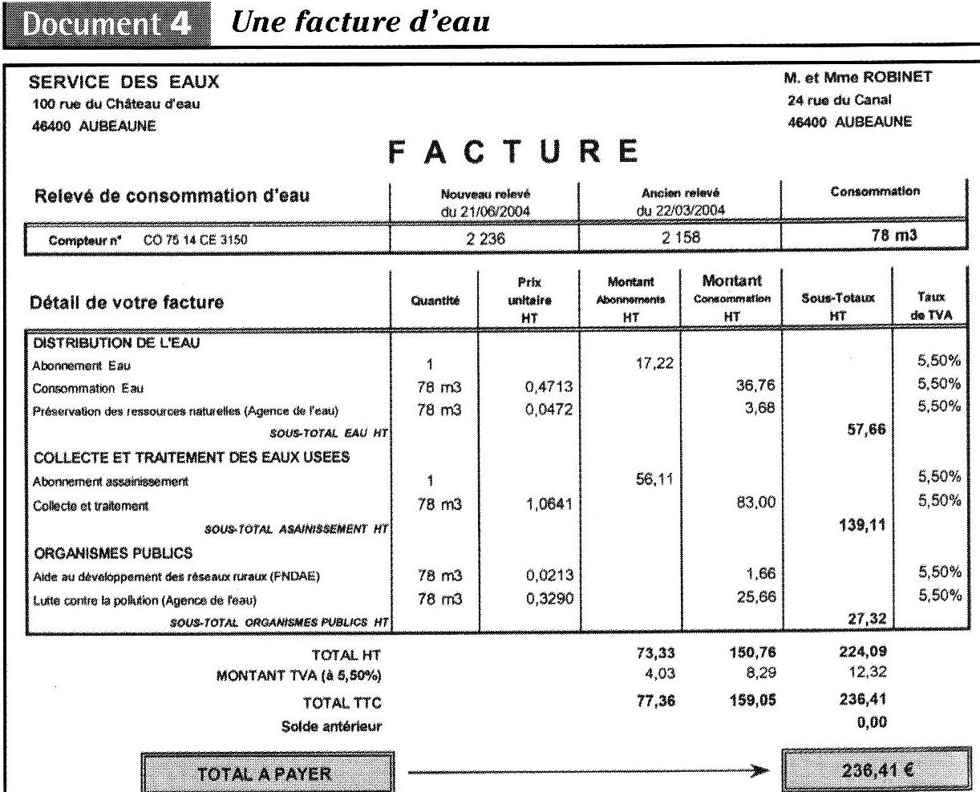
2.4.1 – Indiquer le montant de cette facture
………………………………………………………………………………………………………………………………………………………………………………………………………

2.4.2 – Préciser la durée de consommation facturée
………………………………………………………………………………………………………………………………………………………………………………………………………

2.4.3 – Relever et expliciter les 3 catégories de dépenses qui composent la facture d'eau.
- ………………………………………………………………………………………………………………………………………………………………………………………
………………………………………………………………………………………………………………………………………………………………………………………………………
………………………………………………………………………………………………………………………………………………………………………………………………………

- ………………………………………………………………………………………………………………………………………………………………………………………
………………………………………………………………………………………………………………………………………………………………………………………………………
………………………………………………………………………………………………………………………………………………………………………………………………………

- ………………………………………………………………………………………………………………………………………………………………………………………
………………………………………………………………………………………………………………………………………………………………………………………………………
………………………………………………………………………………………………………………………………………………………………………………………………………
L'analyse de cette facture d'eau vous conduit à vous questionner sur le trajet de l'eau de sa source à chez vous et jusqu'à son retour à la rivière.

2.5 – Retracer le trajet de l'au en légendant le schéma à l'aide du texte et des termes suivants : station d'épuration – traitement de l'eau potable – rejet d'eau épurée – égouts – stockage

L'eau potable est obtenue par traitement de l'eau captée dans une rivière, un lac ou une source.
L'eau captée est plus ou moins polluée par des déjections animales. Elle contient donc des bactéries dont certaines peuvent se révéler dangereuses. Cette eau ne peut pas être bue sans traitement. L'eau est donc traitée dans une usine pour être rendue potable. Elle doit répondre à une réglementation stricte. Des conduites d'adduction alimentent les réservoirs et château d'eau. Des conduites d'alimentation desservent les habitations. Les eaux usées sont collectées puis traitées avant d'être rejetées dans les fleuves en aval du captage.
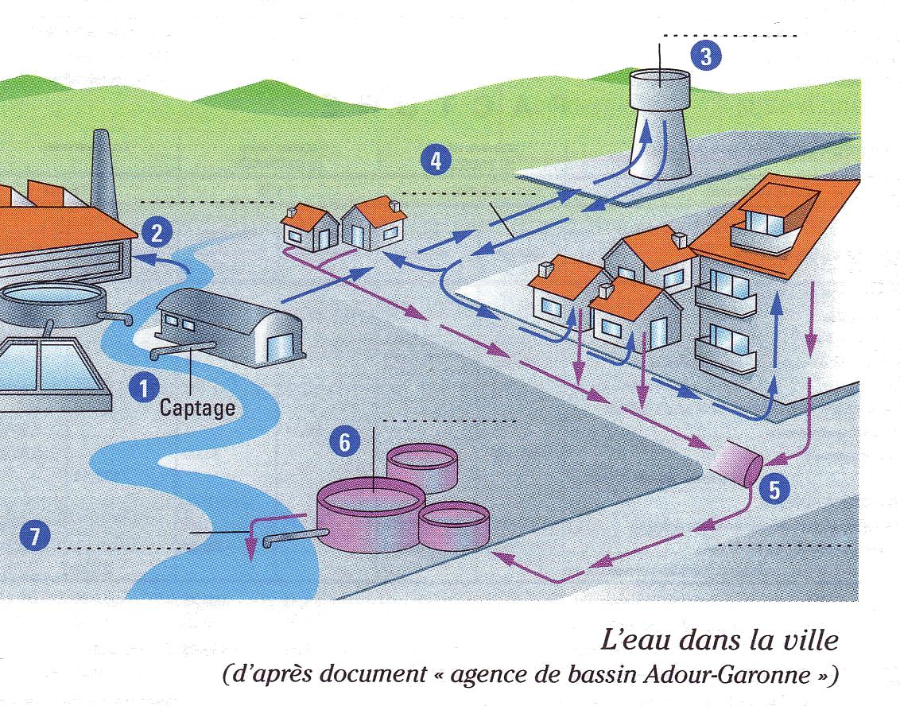
Suite au passage de l'expert, votre logement est déclaré temporairement insalubre. Votre assurance vous propose de vous reloger le temps que les travaux de remise en état de votre logement soient achevés.

2.6 – Indiquer 3 critères de choix d'un logement

- ………………………………………………………………………………………………………………………………………………………………………………………
- ………………………………………………………………………………………………………………………………………………………………………………………
- ………………………………………………………………………………………………………………………………………………………………………………………

Votre assurance vous propose de louer un studio avec mezzanine au 20 rue Robespierre. Le loyer est de 221 € mensuel plus 30.49 € de charges. Cette location sera effective au 10 Avril 2005. Un dépôt de garantie de 2 mois de loyer est demandé et le bailleur exige qu'une personne se porte garante des obligations du locataires compte tenu que vous êtes employé en CDD.

2.7 – Le contrat de location
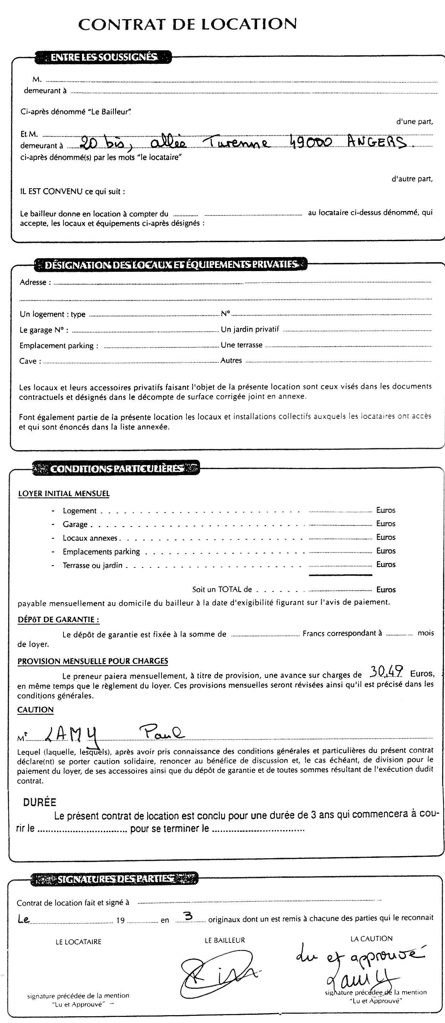
2.7.1 - Citer le nom donné au contrat de location immobilière.
………………………………………………………………………………………………………………………………………………………………………………………………………
………………………………………………………………………………………………………………………………………………………………………………………………………
2.7.2 – Préciser la durée de ce contrat.
………………………………………………………………………………………………………………………………………………………………………………………………………
………………………………………………………………………………………………………………………………………………………………………………………………………
2.7.3 – Indiquer le rôle du dépôt de garantie.
………………………………………………………………………………………………………………………………………………………………………………………………………
………………………………………………………………………………………………………………………………………………………………………………………………………
………………………………………………………………………………………………………………………………………………………………………………………………………
………………………………………………………………………………………………………………………………………………………………………………………………………
2.7.4 – Déterminer quel est l'engagement pris par M. Lamy Paul.
………………………………………………………………………………………………………………………………………………………………………………………………………
………………………………………………………………………………………………………………………………………………………………………………………………………
………………………………………………………………………………………………………………………………………………………………………………………………………
………………………………………………………………………………………………………………………………………………………………………………………………………
………………………………………………………………………………………………………………………………………………………………………………………………………
………………………………………………………………………………………………………………………………………………………………………………………………………
………………………………………………………………………………………………………………………………………………………………………………………………………

2.8 – Définir un contrat de travail.
………………………………………………………………………………………………………………………………………………………………………………………………………
………………………………………………………………………………………………………………………………………………………………………………………………………
………………………………………………………………………………………………………………………………………………………………………………………………………
………………………………………………………………………………………………………………………………………………………………………………………………………

2.9 – Définir l'abréviation CDD
………………………………………………………………………………………………………………………………………………………………………………………………………
………………………………………………………………………………………………………………………………………………………………………………………………………

2.10 – Nommer 2 autres contrat de travail.
- ………………………………………………………………………………………………………………………………………………………………………………………
………………………………………………………………………………………………………………………………………………………………………………………………………
- ………………………………………………………………………………………………………………………………………………………………………………………
………………………………………………………………………………………………………………………………………………………………………………………………………

2.11 - Comparer les 2 contrats de travail suivant en cochant les bonnes réponses dans le tableau suivant

CDI | vrai | faux | CDD | vrai | faux
1 – La date de fin du contrat n'est pas mentionnée |  |  | 1 – La date de fin du contrat n'est pas mentionnée
2 – Le contrat doit toujours être écrit |  |  | 2 – Le contrat de travail doit toujours être écrit
3 – En cas de contrat verbal, l'employeur doit remettre un document où figurent son nom, la date et l'heure de l'embauche |  |  | 3 – Le contrat ne doit pas préciser les raisons pour lesquelles il a été conclu
4 – Si le contrat écrit est rédigé en France, il doit être écrit en français |  |  | 4 – La durée totale d'un CDD ne doit pas excéder 24 mois renouvellement compris
5 – Un étranger peut demander une copie de son contrat de travail traduite dans sa langue d'origine |  |  | 5 – Un CDD peut être rompu pour faute grave du salarié, en cas de force majeure ou embauche du salarié dans une autre entreprise en CDI
6 – La période d'essai est obligatoirement de 1 mois |  |  | 6 – Un CDD ne peut en aucun cas être rompu
7 – La période d'essai est d'une durée variable (1,3 ou 6 mois) |  |  | 7 – Au cas où le salarié en CDD aurait trouvé un emploi en CDI, il doit respecter un délai de préavis pour permettre à l'employeur de trouver une solution
8 – Lorsque le contrat de travail est rompu par l'employeur on parle de licenciement, par le salarié on parle de démission |  |  | 8 – Si le délai de préavis n'est pas respecté, l'employeur peut demander des dommages et intérêts

